CV OBRAZAC
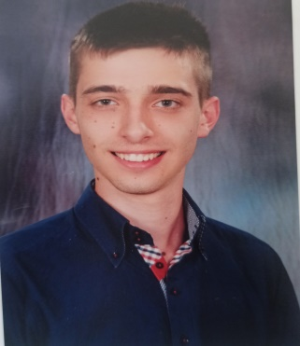
Lični podaci
Ime i prezime : Vladan Rikić
Datum rođenja : 22.9.1994.
Adresa : Laze Kostića 147 Bijeljina
Telefon : +38766165567; +381644825586;
e-mail adresa : rikic_vladan@hotmail.com
Državljanstvo : BIH-RS

Obrazovanje
2010.-2014. Srednja škola Gimnazija Filip Višnjić Bijeljina
smjer : opšti
2014.-2019. Tehnološki fakultet Zvornik
smjer : Hemijsko procesno inženjerstvo
Zvanje : Diplomirani inženjer hemijskog inženjerstva
2019.- Master studije na Tehnološkom fakultetu u Zvorniku

Radno iskustvo
18.7.2017.-18.8.2017. Studentska praksa u Centralnoj hemijskoj laboratoriji u RITE Ugljevik
25.9.2020.-24.9.2021. Pripravnički staž u Akcionarskom društvu ’’Industrija građevinskih materijala Drina’’ Bijeljina
Pozicija : Tehnolog proizvodnje
Zadaci : kontrola procesa, kontrola sirovina, međuproizvoda i gotovih proizvoda u proizvodnji, organizacija procesa proizvodnje, analiza proizvoda u laboratoriji, pisanje izvještaja na osnovu rezultata istraživanja
1.3.2022.-30.4.2022. D.O.O. ,,Blagoleks’’ Bijeljina
Pozicija : Rad u magacinu
Zadaci : kontrolisanje kvaliteta i kvantiteta primljene robe, vođenje evidencije o prijemu, vođenje brige o postojećoj robi u magacinu, vršenje popisa robe, izdavanje određene robe sa vođenjem određene dokumentacije, utovar i istovar robe prilikom prijema i otprema robe, održavanje magacinskog prostora, pakovanje robe, sortiranje robe
Poznavanje jezika
Maternji jezik : Srpski
Drugi jezici : Engleski
Nivo poznavanja engleskog jezika: B1
Ostale napomene
Vozačka dozvola : Kategorija B, B1
Rad na računaru : Microsoft office programi(Word, Power point, Excel)
Lične osobine : komunikativan, odgovoran, ambiciozan, željan za dalje usavršavanje i učenje, spreman za rad pod pritiskom,spreman za timski rad, uporan
Tema diplomskog rada : Mogućnosti proizvodnje alumine iz kaolina
Tema master rada : Unapređenje energetske efikasnosti izolacionih materijala dodatkom produkata reciklaže polimernog otpada

